

CAROL DAYANA CORREA OSPINA
1.061.654.033 de Pensilvania Caldas
Auxiliar Contable

DATOS PERSONALES

NOMBRE CAROL DAYANA CORREA OSPINA
DOCUMENTO DE IDENTIDAD 1.061.654.033 Pensilvania - Caldas
FECHA DE NACIMIENTO 23 de febrero de 2004
LUGAR DE NACIMIENTO Samaná - Caldas
ESTADO CIVIL Soltera
CIUDAD Pensilvania - Caldas
DIRECCIÓN Calle 5 N° 5-35 Sector Boyacá
TELÉFONO 3147561084
E-MAIL correacaroldayana@gmail.com

PERFIL PROFESIONAL

- Me considero una persona capaz de asumir grandes retos, comprometida y responsable con mi trabajo. Tengo buen manejo de computadores y en general de sistemas informáticos, con un diplomado en EXCEL avanzado y en Software contable. Además, también poseo habilidades de adaptación a diversas necesidades en la organización, garantizando calidad, eficiencia, responsabilidad y un buen cumplimiento en todos mis deberes, asumiendo un gran sentido de pertenencia y teniendo siempre la mejor actitud.
- Soy una persona sociable con fácil capacidad de adaptación, no tengo problema para trabajar bajo presión, atiendo bien instrucciones, tengo capacidades de liderazgo, dispuesta a aprender nuevas cosas y siempre intento desarrollar mi labor de la mejor manera posible.

EDUCACIÓN

Estudios Primarios:
2010-02 - 2015-11
Educación Básica Primaria

Rancho Largo, Samaná – Caldas

Estudios Secundarios:
2016-02 - 2019-04
Educación Básica Secundaria
Rancho Largo, Samaná – Caldas

Educación Superior:
2019-04 - 2021-11
Bachillerato/Educación Media
Escuela Normal Superior De La Presentación, Pensilvania – Caldas

Estudios complementarios:
2019-02 - 2021-12
Técnica en Contabilidad Sistematizada
Institución de Educación Superior colegio integrado nacional oriente de caldas
Pensilvania – Caldas

2022-03 – 2022-12
Tecnología en Gestión Contable y Tributaria
Institución de Educación Superior colegio integrado nacional oriente de caldas)
Pensilvania – Caldas
CURSOS

- Bachiller con profundización en pedagogia infantil.
- Diplomado en en excel avanzado duracion 144 horas.
- Asistente II simposio internacional de invacion y emprendimiento de la IES CINOC
- Asistente feria de emprendimiento IES CINOC 2021
- Asistencia capacitacion en patentes IES CINOC 2021
- Diplomado en software contable IES CINOC 2022

EXPERIENCIA LABORAL

EMPRESA: NASES EST
CARGO: Gestora Daviplata
JEFE: Sandra Janeth Sánchez López
TELEFONO: 314-695-1464
PERIODO: 2022-05 – 2022-11
FUNCIONES: Desarrollara labores de atención al cliente, capacitación y manejo de producto daviplata. y demás funciones asignadas que por su naturaleza sean acorde al cargo.

EMPRESA: EMERGIA CUSTOMER CARE
CARGO: Aseora
JEFE: Yuli Andrea Galvis Patiño
TELEFONO: 320-572-5320
PERIODO: 2023-01 – 2023-09
FUNCIONES:Las funciones son atención al cliente en dónde se le brinda a cada uno de ellos asesoría y guía en sus productos financieros, se realizan bloqueos y desbloqueos de sus productos con el fin de proteger su dinero y brindarles más seguridad. Adicional se utiliza el manejo de recursos informáticos y sobre todo diariamente se capacita en los cambios que ocurren, como el aumento de tasas, campañas, entre otros relacionado con temas de netamente del sector financiero.

EMPRESA: OFICINA DE ABOGADOS
CARGO: Asistente
JEFE: Martín Gilberto González Torres
TELEFONO: 314-631-2989
PERIODO: 2023-11 – 2024-07
FUNCIONES:Las funciones son preparar informes, realizar demandas, sucesiones, divorcios y asistir a cada una de las audiencias, manejar la agenda diaria y asesorar a los clientes.

PROYECTOS

Investigación

2022-02 – 2022-11

Uso de Minecraft como modelo de enseñanza para desarrollar y mejorar las competencias

Se pretende realizar una análsis de la experiencia didáctica que trae consigo la introducción de los videojuegos en el ámbito académico, el proyecto tiene como objetivo instaurar la realidad virtual con el uso de Minecraft en el aula.

REFERENCIAS FAMILIARES

LUZ DARY OSPINA FLOREZ
Télefono 311-508-4606
Samaná Caldas

SOL CORREA
Télefono 311-212-2369
Granada Meta

REFERENCIAS LABORALES

SANDRA JANETH SÁNCHEZ LÓPEZ
Télefono 315-695-1464
Gerente, Banco Davivienda
Pensilvania Caldas

YULI ANDREA GALVIS PATIÑO
Télefono 320-572-5320
Team lider, Call center, Banco Davivienda
Pensilvania Caldas

MARTÍN GILBERTO GONZÁLEZ TORRES
Télefono: 314-631-2989
Jefe, oficina de abogados
Pensilvania, Caldas.

REFERENCIAS PERSONALES

DIEGO ALONSO GIRALDO
Telefono: 314-661-7566
Direccion:
Pensilvania Caldas

CARLOS ALBERTO RUIZ RDRIGUEZ
Telefono.313 464 4293
Direccion: calle real
Pensilvania Caldas

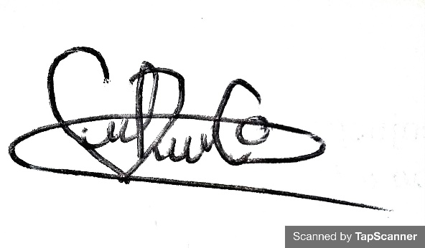
Para todos los efectos legales, certifico que todas las respuestas e informaciones anotadas por mí en la presente hoja de vida son veraces.(C.S.T art 62 numeral 1) régimen laboral colombiano 1057 (legis)

FIRMA
C.C. 1.061.654.033 de Pensilvania Caldas

ANEXOS

